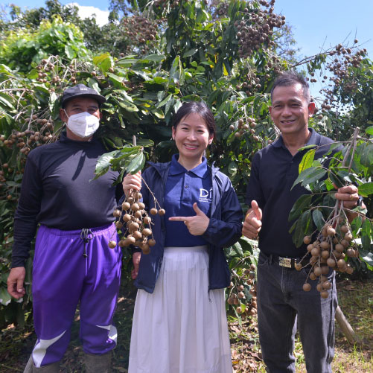

# กรมทรัพย์สินทางปัญญา จับมือ ท็อปส์ นำสินค้ามีคุณภาพขึ้นห้างโมเดิร์นเทรด สร้างรายได้ให้เกษตรกรอย่างต่อเนื่อง คัดสรรลำไยเกรด Premium “ลำไยเบี้ยวเขียวลำพูน” สินค้า GI อัตลักษณ์ของจังหวัดลำพูน

# อ่านเพิ่มเติม

# เมื่อวันที่ 23 สิงหาคม 2565 กรมทรัพย์สินทางปัญญา ร่วมกับ ท็อปส์ ในเครือเซ็นทรัล รีเทล คัดสรร “ลำไยเบี้ยวเขียวลำพูน” สินค้าดีมีคุณภาพของจังหวัดลำพูน เตรียมส่งขายที่ ท็อปส์, เซ็นทรัล ฟู้ด ฮอลล์ และ จริงใจ Farmers’ Market ราคาพิเศษ กิโลกรัมละ 120 - 160 บาท พร้อมพิสูจน์รสชาติความ หวาน อร่อยแล้ววันนี้

# W2500

# “สินิตย์” สั่งเดินหน้า “ทำลายของก๊อปปี้” มูลค่ากว่า 173 ล้านบาท ผนึกกำลังสร้างความมั่นใจให้ประเทศคู่ค้าและนักลงทุน พร้อมปกป้องผู้บริโภคจากสินค้าด้อยคุณภาพ

# อ่านเพิ่มเติม

# เมื่อวันที่ 26 สิงหาคม 2565 นายสินิตย เสิศไกร รัฐมนตรีช่วยวาการกระทรวงพาณิชย์ เป็นประธาน ในพิธีทำลายของกลางคดีละเมิดทรัพย์สินทางปัญญาที่คดีถึงที่สุดแลว กว่า 4 แสนชิ้น มูลค่าความเสียหายกว่า 173 ล้านบาท เพื่อสร้างความเชื่อมั่นให้กับประเทศคู่ค้าและนักลงทุน พร้อมย้ำห่วงใยสุขภาพอนามัยของ ประชาชนที่อาจได้รับผลกระทบจากการใช้สินค้าละเมิดทรัพย์สินทางปัญญา โดยมีผู้แทนหน่วยงานภาครัฐ เอกชน เจาของทรัพย์สินทางปัญญา ผู้แทนประเทศคู่ค้าสำคัญ และสื่อมวลชน รวมเป็นสักขีพยาน ณ หน่วยบัญชาการ ปองกันภัยทางอากาศกองทัพบก กรุงเทพฯ

# W1500

# ดีเดย์ 23 ส.ค. นี้ เริ่มใช้กฎหมายลิขสิทธิ์ฉบับใหม่ “สินิตย์” รมช.พาณิชย์ เชื่อมั่นยกระดับความคุ้มครองงานลิขสิทธิ์บนสื่อออนไลน์ หนุนซอฟต์พาวเวอร์ไทยผ่านอุตสาหกรรมดิจิทัลคอนเทนต์

# อ่านเพิ่มเติม

# นายสินิตย์ เลิศไกร รัฐมนตรีช่วยว่าการกระทรวงพาณิชย์ เผย พ.ร.บ. ลิขสิทธิ์ฉบับใหม่ มีผลบังคับใช้แล้ววันนี้ ส่งผลให้สามารถถอดงานละเมิดลิขสิทธิ์ออกจากแพลตฟอร์มออนไลน์ไดทันที และขยายอายุความคุ้มครองภาพถ่ายไปตลอดชีวิตผู้สร้างสรรค์และต่อเนื่องไปอีก 50 ปหลังจากเสียชีวิต พรอมเพิ่มบทลงโทษผูผลิต/ขายอุปกรณ์ที่ใช้เพื่อละเมิดลิขสิทธิ์มุ่งสร้างความเชื่อมั่นผู้ประกอบการ นักลงทุน หนุนนโยบายซอฟต์พาวเวอร์รัฐบาล

# &quot;พาณิชย์&quot;ไทยมั่นใจหลุดบัญชีคุ้มครองทรัพย์สินทางปัญญา

# สหรัฐอเมริกา เตรียมประกาศจัดอันดับสถานะการคุ้มครองทรัพย์สินทางปัญญาของไทยคืนนี้ ขณะที่กระทรวงพาณิชย์ มั่นใจ ไทยหลุดจากบัญชี ประเทศที่ต้องจับตามองเป็นพิเศษ หลังไทยสามารถผลักดันกฏหมายเกี่ยวกับทรัพย์สินทางปัญญาผ่านแล้ว

# อ่านเพิ่มเติม

# สหรัฐอเมริกาได้ขึ้นบัญชีประเทศไทยเป็นประเทศที่ต้องจับตามองเป็นพิเศษ ด้านทรัพย์สินทางปัญญา (PWL) ตั้งแต่ปี 2550 จนถึงปัจจุบัน นางอภิรดี ตันตราภรณ์  รัฐมนตรีช่วยว่าการกระทรวงพาณิชย์ กล่าวว่า ในปีนี้ (25558) สหรัฐอเมริกาจะประกาศผลการจัดอันดับดังกล่าวในคืนนี้ (30 เม.ย.2558) ซึ่งกรมทรัพย์สินทางปัญญายังได้จัดรายงานความคืบหน้าสถานะการคุ้มครองทรัพย์สินทางปัญญาของไทยและส่งให้สำนักงานผู้แทนการค้าสหรัฐฯ (USTR) ไปแล้ว เพื่อใช้ประกอบการพิจารณาจัดอันดับประเทศคู่ค้าตามกฎหมายการค้าสหรัฐฯ

# ยุทธการ “ปราบปรามการละเมิดทรัพย์สินทางปัญญา” ครั้งที่ 10 ตลาดสำเพ็ง

# สำหรับยุทธการ **“ปราบปรามการละเมิดทรัพย์สินทางปัญญา**”****ในครั้งนี้ สืบเนื่องมาจากการผู้เสียหายได้เข้าร้องเรียนที่ศูนย์รับเรื่องราวร้องทุกข์และระงับการละเมิดทรัพย์สินทางปัญญาและการกระทำผิดอื่นๆ ออนไลน์  จากการสืบสวนพบอีกว่าผู้กระทำความผิดในครั้งนี้ มีการจำหน่ายสินค้าเครื่องสำอางค์ละเมิดทรัพย์สินทางปัญญาที่ร้านเจ้ฉันและร้านโชคดี ตลาดสำเพ็ง  และยังพบการจำหน่ายสินค้าละเมิดทรัพย์สินทางปัญญาของผู้กระทำผิดกลุ่มนี้ทางสื่อออนไลน์ที่ได้รับความนิยมอย่างเฟสบุ้คอีกด้วย

# อ่านเพิ่มเติม

# การปฏิบัติการครั้งนี้ เมื่อวันที่ 4 เมษายน 2562 เวลาประมาณ 13.30 น. เจ้าหน้าที่ตำรวจได้เข้าตรวจค้นพื้นที่เป้าหมายในตลาดสำเพ็ง กรุงเทพมหานคร จำนวน 2 จุด ผลการตรวจค้นสามารถจับกุมผู้กระทำความผิดได้ จำนวน 2 ราย คือ น.ส.พัชรินทร์ แก้วยอดคง ผู้ดูแลจัดการร้านเจ้ฉัน และน.ส.พรสุดา นครังสุ ผู้ดูแลจัดการร้านโชคดี ในข้อหา “****จำหน่ายหรือเสนอจำหน่าย หรือมีไว้เพื่อจำหน่าย ซึ่งสินค้าที่มีเครื่องหมายการค้าปลอม**** ****เครื่องหมายการค้าของบุคคลอื่นที่ได้จดทะเบียนแล้วในราชอาณาจักร”**** และได้ตรวจยึดสินค้าเครื่องสำอางละเมิดทรัพย์สินทางปัญญา รวมจำนวนกว่า 7,000 รายการ มูลค่าความเสียหายประมาณ 7,000,000บาท

# แจงดราม่า จับแก้วปลอม! ละเมิดลิขสิทธิ์ 60ล. เผยคดีอื่นก็ทำ สาง

# **จับแก้วปลอม หรือสินค้าละเมิดลิขสิทธิ์ ดีเอสไอสามารถทำได้ แจงเป็นหน้าที่ตามพ.ร.บ.การสอบสวนคดีพิเศษ พ.ศ. 2547 หลังเจอกระแสดราม่าถูกแนะให้ไปทำคดีพิเศษอื่นๆ โชว์ผลงานทำคดีเสร็จกว่า 2,500 คดี**

# **อ่านเพิ่มเติม**

## กรณีปรากฏข่าวคอลัมน์ สื่อบางฉบับ นำเสนอข่าวการจับกุมสินค้าละเมิดทรัพย์สินทางปัญญา กรณีแก้วน้ำปลอมเครื่องหมายการค้าและละเมิดลิขสิทธิ์ เมื่อสุดสัปดาห์ที่ผ่านมา ของดีเอสไอ พร้อมแสดงความเห็นว่า เป็นอำนาจหน้าที่ของดีเอสไอหรือไม่ และเสนอแนะว่า ดีเอสไอควรไปทำการสอบสวนคดีพิเศษอื่นๆ

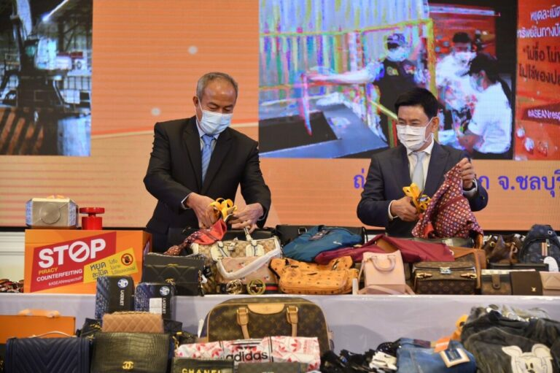

“สินิตย์” จัดทำลายของกลาง “สินค้าละเมิดทรัพย์สินทางปัญญา” มูลค่ากว่า 500 ล้านบาท สร้างความเชื่อมั่นให้กับประเทศคู่ค้าและนักลงทุน ห่วงผู้บริโภคได้รับผลกระทบจากการซื้อสินค้าละเมิดฯ

อ่านเพิ่มเติม

นายสินิตย์ เลิศไกร รมช.พาณิชย์ เป็นประธานในพิธีทำลายของกลางคดีละเมิดทรัพย์สินทางปัญญาที่คดีถึงที่สุดแล้ว ประจำปี 2564 ซึ่งกระทรวงพาณิชย์ โดยกรมทรัพย์สินทางปัญญา ร่วมกับ กองอำนวยการรักษาความมั่นคงภายในราชอาณาจักร สำนักงานตำรวจแห่งชาติ กรมศุลกากร และกรมสอบสวนคดีพิเศษ โดยจัดขึ้นในรูปแบบออนไลน์ ถ่ายทอดสดพิธีการจากส่วนกลาง ณ กระทรวงพาณิชย์ จังหวัดนนทบุรี พร้อมทั้งถ่ายทอดสดบรรยากาศการทำลายของกลาง ณ จังหวัดชลบุรีและจังหวัดสระบุรี โดยมีหน่วยงานทั้งไทยและต่างประเทศกว่า 70 แห่ง ร่วมเป็นสักขีพยานเพื่อสร้างความเชื่อมั่นให้ทุกภาคส่วนว่าสินค้าละเมิดทรัพย์สินทางปัญญาดังกล่าวจะไม่กลับสู่ท้องตลาดอีกต่อไป